Goudhaantje

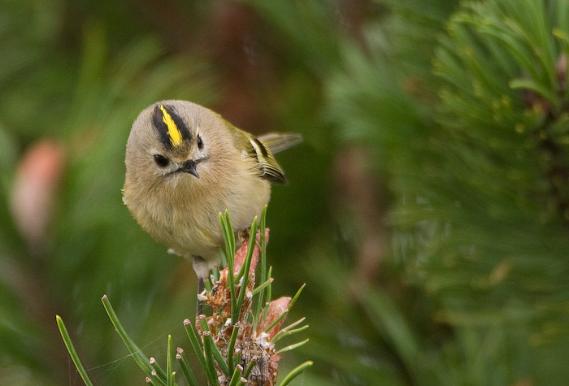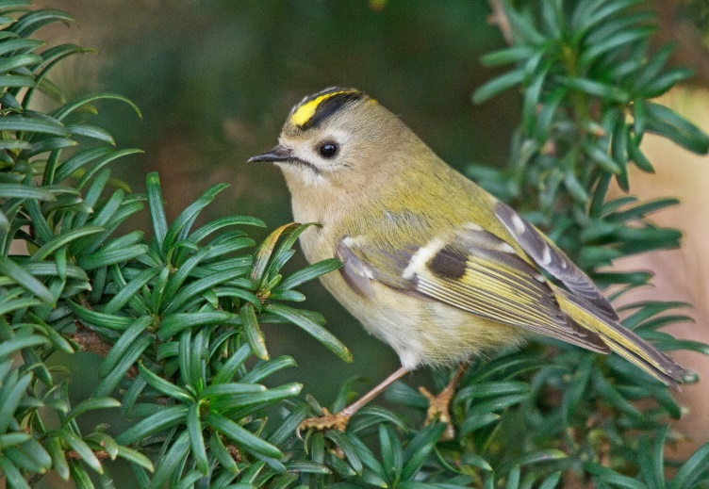De vogel heeft een tere snavel met een neusopening die bedekt is met veerborstels. Het bruingrijsgroene verenkleed is heel dicht met een zwart omzoomde kruinstreep, die bij het mannetje meer oranje en bij het wijfje geel is.

Vuurgoudhaantje

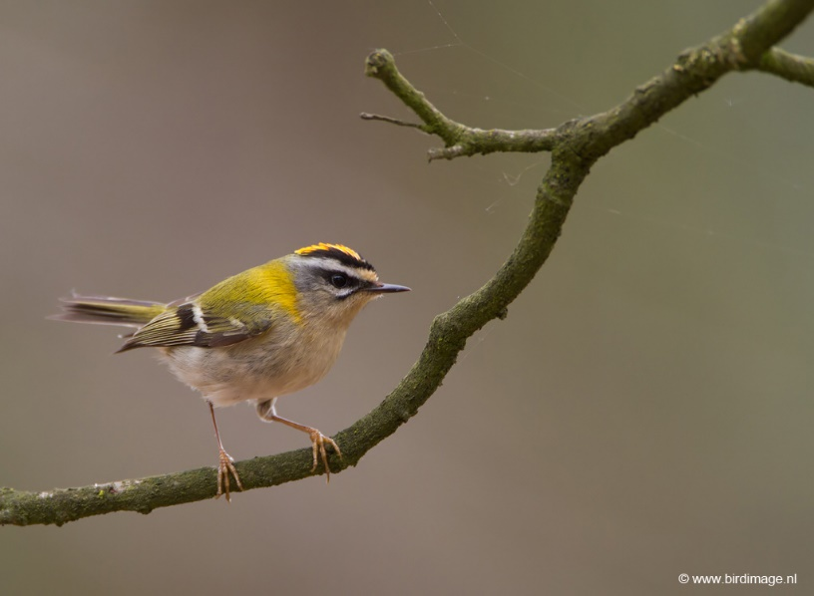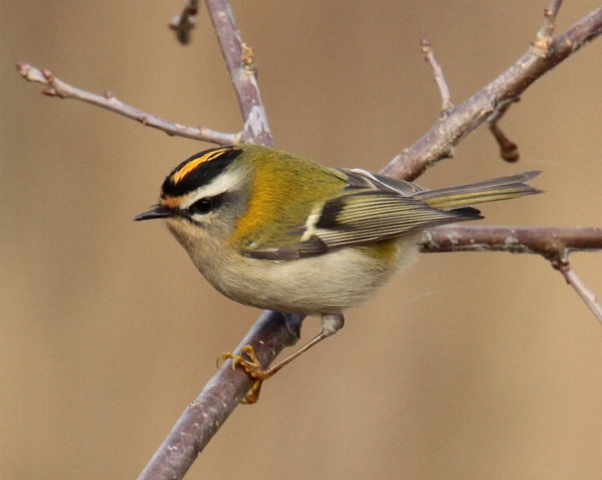De vuurgoudhaan lijkt sterk op de goudhaan. Opmerkelijke verschillen zijn de witte oogstreep en een ander geluid. Het verenkleed heeft een grijsgroene bovenzijde, een lichtgrijze onderzijde en een zwarte en witte oogstreep. Het vrouwtje heeft een gele kruin, het mannetje een oranje kruin, waarom heen zich een zwarte band bevindt.